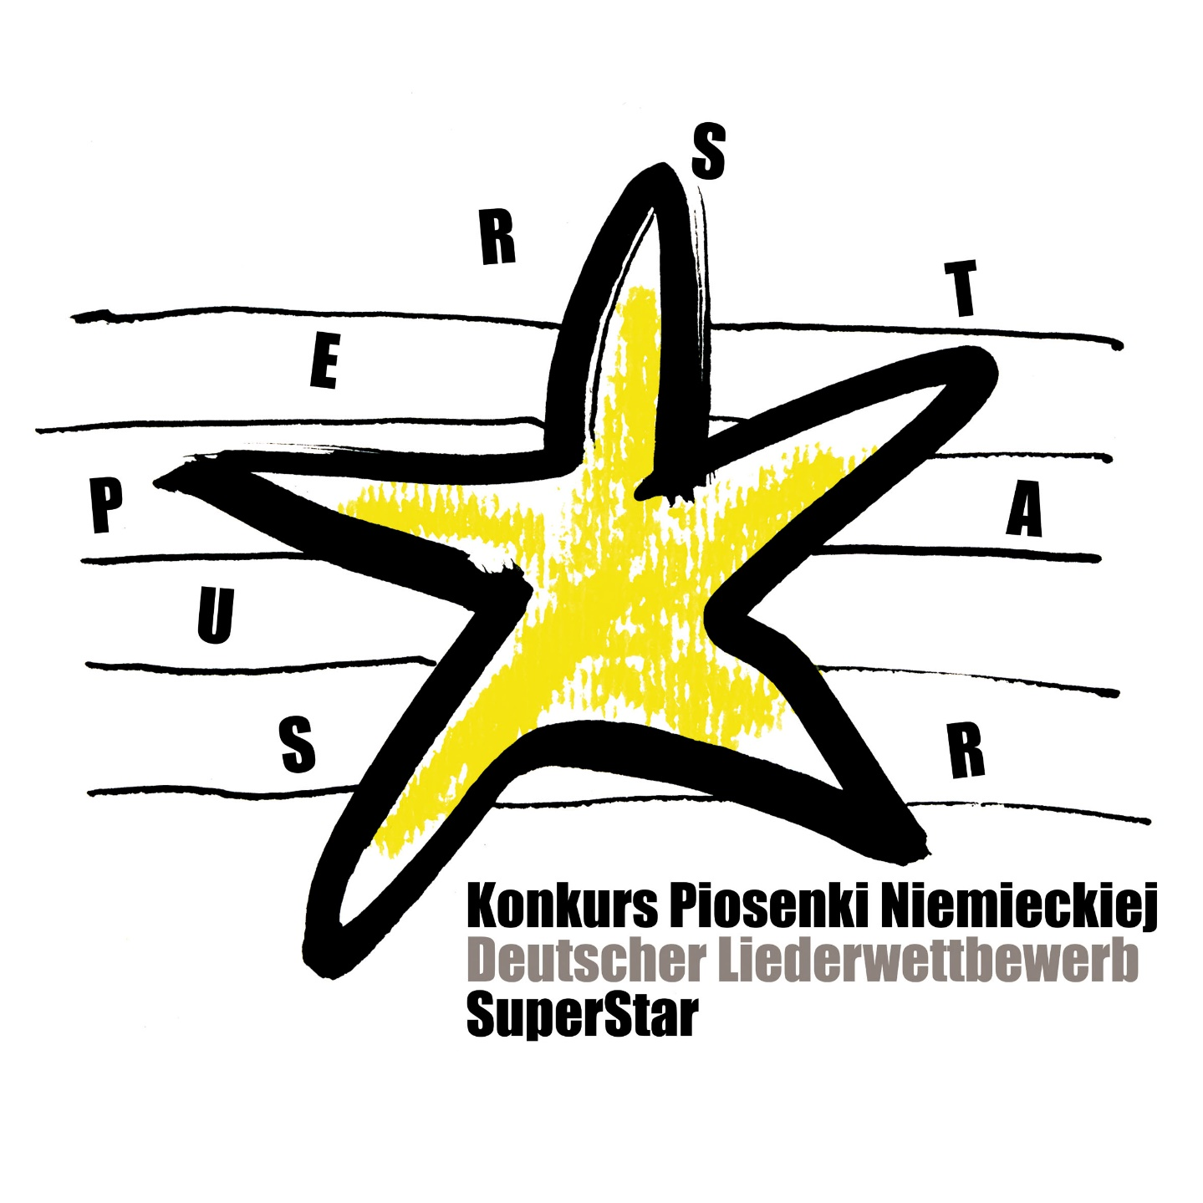

Organizator / Veranstalter
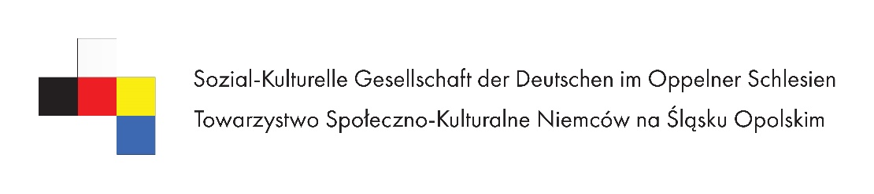

ul. M. Konopnickiej 6, 45- 004 Opole
www.skgd.pl
+48 (0)77 40 21 077
506 264 831
E- Mail: andrea.pownuk@skgd.pl

Finansowane ze środków: / Unterstützt von:
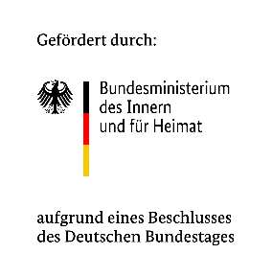

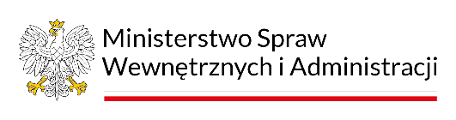

CEL IMPREZY
1. Prezentacja dorobku artystycznego solistów oraz dziecięcych i młodzieżowych zespołów wokalnych MN.
2. Rozbudzanie i rozwijanie aktywności muzycznej dzieci i młodzieży MN.
3. Wymiana pomysłów i doświadczeń w zakresie upowszechniania śpiewu wśród dzieci i młodzieży MN.

UCZESTNICY
1. Konkurs adresowany jest do dzieci i młodzieży, członków mniejszości niemieckiej w województwie opolskim zainteresowanych niemiecką muzyką rozrywkową.
2. Do Konkursu zgłaszać się mogą: soliści, duety i zespoły wokalne lub wokalno-instrumentalne (max. 7 osób).
3. Tegoroczny konkurs przeprowadzony zostanie w trzech kategoriach wiekowych (wg roku urodzenia):
A – 0-10 lat
B – 11-15 lat
C – 16 lat i więcej
4. W przypadku zespołów liczyć się będzie średnia wieku.
3. Każdy z uczestników przygotowuje 1 piosenkę w języku niemieckim do akompaniamentu własnego, akompaniatora/zespołu instrumentalnego lub podkładu muzycznego (bez linii melodycznej w tle).
4. Uczestnik konkursu NIE MOŻE śpiewać utworów, które prezentował w poprzednich edycjach konkursu.
5. Teksty nie mogą zawierać wulgaryzmów, treści obrażających uczucia religijne lub dyskryminujących jakiekolwiek grupy społeczne.

PRZEBIEG KONKURSU
• I ETAP - ELIMINACJE
- Uczestnicy wysyłają kartę zgłoszenia (tradycyjnie lub z pomocą formularza online) z oświadczeniem RODO oraz – drogą internetową – nieprofesjonalne nagranie video wykonanego utworu (nagranie powinno być takiej jakości, aby nie został zakłócony odbiór, lecz nie może zostać poddane obróbce technicznej). Uwaga! Nie ma możliwości zmiany utworu w drugim etapie.
- Jury powołane przez Organizatora wybierze podmioty wykonawcze zakwalifikowane do koncertu finałowego. Jury wyłoni także listę rezerwową uczestników, którzy mogą zostać zaproszeni do udziału w koncercie. Lista wykonawców wytypowanych przez jury do koncertu finałowego ukaże się najpóźniej 30.06.2025 r. na stronie internetowej www.skgd.pl i zostanie przekazana uczestnikom indywidualnie.
• II ETAP - KONCERT FINAŁOWY
- Koncert finałowy odbędzie się 13.09.2025. Wykonania będą oceniane przez 3-osobowe jury.
- W dniu koncertu każdy uczestnik będzie miał prawo do próby akustycznej według przesłanego przed finałem harmonogramu.

ZGŁOSZENIA
1. Zgłoszenie należy przesłać na adres organizatora do 01.06.2025 r. pocztą tradycyjną na adres: Towarzystwo Społeczno-Kulturalne Niemców na Śląsku Opolskim, ul. M. Konopnickiej 6, 45-004 Opole lub należy wypełnić formularz internetowy dostępny na stronie www.skgd.pl również do 01.06.2025 r.
2. Zgłoszenie tradycyjne musi zawierać: dokładnie wypełnioną Kartę Zgłoszenia i oświadczenie RODO. W przypadku duetów lub zespołów, każdy z uczestników wypełnia oświadczenie RODO.
3. Nieprofesjonalne nagranie video wykonania piosenki należy przesłać na adres mailowy: ewa.janiszewska@skgd.pl także do 01.06.2025 r. (można posłużyć się dyskami internetowymi typu WeTransfer). Nagranie należy w tytule opisać imieniem i nazwiskiem uczestnika/nazwą zespołu.

TERMIN I MIEJSCE
Koncert finałowy odbędzie się 13.09.2025 r w Domu Kultury w Ozimku, ul. Księdza Kałuży 4, 46-040 Ozimek.

NAGRODY
Każdy z uczestników koncertu finałowego otrzyma dyplom uczestnictwa oraz zestaw upominkowy. Laureaci miejsc na podium oraz wyróżnień otrzymają dyplomy oraz nagrody rzeczowe.

SPRAWY ORGANIZACYJNE
1. Organizator zapewnia obsługę nagłośnienia.
2. Organizator umożliwia wykorzystanie podkładów znajdujących się w bazie TSKN (chętnych prosimy o kontakt w sprawie udostępnienia).
3. Organizator zapewnia poczęstunek dla uczestników koncertu finalistów.
4. Wykonawcy przyjeżdżają na koncert finałowy na koszt własny.
5. Uczestnik zezwala na wykorzystanie i przetwarzanie w bazie danych Organizatora informacji osobowych zawartych w formularzu.
6. Przystąpienie uczestników do Konkursu oznacza wyrażenie przez nich zgody na wykorzystanie ich nazwisk w akcjach informacyjnych, reklamowych i promocyjnych związanych z działaniem Organizatora oraz na przetwarzanie ich danych osobowych dla potrzeb niezbędnych do realizacji konkursu zgodnie z ustawą z dnia 29. 08. 97r. o Ochronie Danych Osobowych Dz. U. Nr 133 poz. 883. Wizerunek osób, które nie wyrażą dobrowolnej zgody na jego przetwarzanie może mimo tego zostać przetworzony zgodnie oraz na podstawie art. 81 pkt. 2 ppkt. 2 prawa autorskiego i prawa pokrewnego.
7. Udział w Konkursie oznacza akceptację niniejszego regulaminu.
8. Decyzja jury jest ostateczna.
9. W sytuacjach wyjątkowych organizator zastrzega sobie prawo zmiany niniejszego regulaminu w trakcie trwania konkursu.

W przypadku pytań prosimy o kontakt telefoniczny bądź mailowy z koordynatorem projektu:
Ewa Janiszewska (077) 40 21 077, ewa.janiszewska@skgd.pl

ZIEL
1. Präsentation der Tätigkeit der Solisten, Kinder und Jugendmusikgruppen der Deutschen Minderheit.
2. Entwicklung musikalischen Fähigkeiten der Kinder und Jugendlichen der Deutschen Minderheit.
3. Ideen- und Erfahrungsaustausch im Rahmen der Verbreitung des Gesangs bei Kindern und Jugendlichen der Deutschen Minderheit.

TEILNEHMER
1. Der Wettbewerb ist an Kinder und Jugendliche der Deutschen Minderheit in der Woiwodschaft Oppeln gerichtet, die sich für die deutsche Unterhaltungsmusik interessieren.
2. Für den Wettbewerb können sich Solisten, Duos und Gruppen bis maximal 7 Personen anmelden.
3. Der diesjährige Wettbewerb wird in drei Altersgruppen ausgetragen (nach Geburtsjahr):
A- 0-10 Jahre
B- 11-15 Jahre
C- 16 Jahre und mehr
4. Bei Musikbands wird das Durchschnittsalter zählen.
5. Jeder Teilnehmer bereitet 1 Lied in deutscher Sprache vor, entweder mit eigener Musikbegleitung/ Begleitung einer Live-Band (maximal 4 Personen) oder mit der Instrumentalversion des Liedes.
4. Die Teilnehmer dürfen keine Lieder singen, die sie in den vorherigen Editionen des Wettbewerbs präsentierten.
5. Im Text dürfen keine vulgären Ausdrücke und Inhalte vorkommen, die religiöse Gefühle verletzen oder verschiedene Gesellschaftsgruppen diskriminieren können.

VERLAUF DES WETTBEWERBES
I ETAPPE – Qualifikationen
- Die Teilnehmer senden per Post oder Online das Anmeldeformular und per E-Mail eine digitale und unprofessionelle Videoaufzeichnung eines persönlich gesungenen Liedes (die Aufzeichnung sollte eine Qualität haben, die den Empfang nicht stört und darf gleichzeitig keiner technischen Behandlung unterzogen werden).
Achtung! Es ist nicht möglich, das Lied in der zweiten Stufe zu ändern.
- Die Jury wählt die Teilnehmer aus, die sich für das Preisträgerkonzert qualifiziert haben. Es wird auch eine Reserveliste erstellt, deren Teilnehmer zu Beteiligung am Konzert eingeladen werden können. Die Liste, der von der Jury für das Preisträgerkonzert ausgewählten Interpreten, wird spätestens am 19.06.2024 auf der Website www.skgd.pl veröffentlicht und einzeln an die Teilnehmer weitergeleitet.
II ETAPPE – Preisträgerkonzert
- Das Abschlusskonzert wird im September 2023 stattfinden.
- Die Auftritte werden von einer dreiköpfigen Jury bewertet.
- Am Tag des Konzerts hat jeder Teilnehmer das Recht auf eine akustische Probe, die gemäß nach dem vor dem Finale gesendeten Zeitplan ablaufen wird.

ANMELDUNG
1. Die Anmeldung soll an die Adresse des Veranstalters bis 01.06.2025 per Post an: Towarzystwo Społeczno-Kulturalne Niemców na Śląsku Opolskim, ul. M. Konopnickiej 6, 45-004 Opole gesendet werden. Man kann sich auch per Online-Formular anmelden, welches auf der Internetseite www.skgd.pl zu finden ist.
2. Die schriftliche Anmeldung besteht aus dem ausgefüllten Anmeldeformular und der Datenschutzerklärung. Bei Duetten oder Bands fühlt jeder Teilnehmer eine Datenschutzerklärung aus.
3. Eine unprofessionelle Videoaufnahme des Songs sollte auch bis zum 01.06.2025 an folgende E-Mail-Adresse geschickt werden: ewa.janiszewska@skgd.pl (man kann Internet-Festplatten verwenden, z.B. WeTransfer). Die Aufnahme sollte im Titel mit dem Namen des Teilnehmers und dem Titel des Songs beschrieben werden.

ZEIT UND ORT
Das Preisträgerkonzert wird am 13.09.2025 stattfinden.

PREISE
Jeder Teilnehmer des Preisträgerkonzerts erhält eine Urkunde und ein Geschenkset. Die Preisträger erhalten eine Urkunde und Sachpreise.

ORGANISATORISCHE ANGELEGENHEITEN
1. Der Veranstalter sorgt für eine Verstärkeranlage sowie technische Unterstützung.
2. Der Veranstalter stellt die Instrumentalversionen aus der Datenbank der SKGD zur Verfügung (für die Zurverfügungstellung kontaktieren Sie das Büro).
3. Der Veranstalter sorgt für die Bewirtung der Teilnehmer des Preisträgerkonzerts.
4. Der Veranstalter trägt nicht die Reisekosten der Teilnehmer zum Preisträgerkonzert.
5. Die Personendaten, die bei der Registrierung angegeben werden (Name, Postadresse, Telefonnummer und E-Mail-Adresse), werden ausschließlich zum Zweck der Organisation und Logistik des Wettbewerbs verwendet, verarbeitet und an internes Personal weitergegeben.
6. Mit der Anmeldung für den Wettbewerb willigen die Teilnehmer die Verarbeitung ihrer Daten in Informations- und Werbematerialien des Veranstalters ein.
7. Die Teilnehmer verpflichten sich, dieses Reglement zu akzeptieren.
8. Die Entscheidung der Jury ist endgültig.
9. Der Veranstalter behält sich das Recht vor, dieses Reglement in Ausnahmefällen zu ändern.

Wenn Sie Fragen haben, wenden Sie sich bitte telefonisch oder per E-Mail an den Projektkoordinator: Ewa Janiszewska (077) 40 21 077, ewa.janiszewska@skgd.pl

